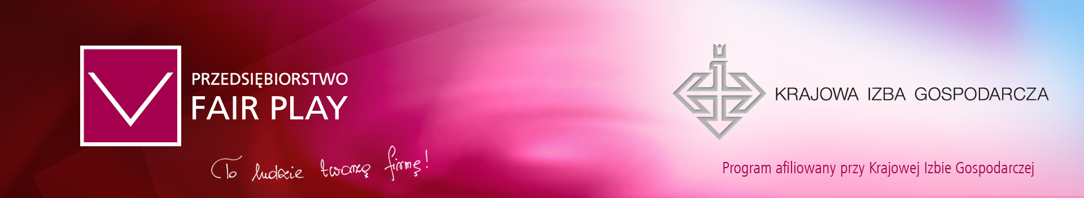

„Przedsiębiorstwo Fair Play” – to ludzie tworzą firmę!*

Trwa II etap XV edycji programu „Przedsiębiorstwo Fair Play” - zapraszamy do zapoznania się z listą uczestników - http://przedsiebiorstwo.fairplay.pl/uczestnicy_pfp.php#

„Przedsiębiorstwo Fair Play” jest ogólnopolskim programem, w którym oceniane są wszystkie aspekty działalności firmy, sposób i styl prowadzenia przedsiębiorstwa, a nie tylko jego wyniki ekonomiczne czy jakość wyrobów. Program ten ma na celu promowanie etyki oraz społecznej odpowiedzialności biznesu w działalności gospodarczej rozumianej jako właściwe zarządzanie relacjami z różnymi interesariuszami firmy, tj.: z klientami, kontrahentami, pracownikami, wspólnikami, społecznością lokalną, a także władzą lokalną i państwową. Ideą programu jest zachęcenie wszystkich firm w Polsce do zachowań etycznych i wprowadzenia stosownych zmian nie tylko w wewnętrznej organizacji pracy, ale także do kształtowania pozytywnych relacji ze społecznością lokalną oraz dbałości o środowisko naturalne.

W programie biorą udział przedsiębiorstwa, które prowadziły działalność gospodarczą co najmniej przez cały rok poprzedzający edycję, w której biorą udział, posiadają siedzibę w Polsce oraz złożyły deklarację udziału w określonym dla danej edycji terminie. Każda firma poddawana jest dwustopniowej weryfikacji. W I etapie weryfikowane były informacje zawarte w ankietach, w których przedsiębiorcy szczegółowo prezentowali swoją działalność, odpowiadając na szereg pytań dotyczących m.in. relacji z klientami, kontrahentami, pracownikami i społecznością lokalną. W trwającym obecnie II etapie odpowiednio przygotowani merytorycznie audytorzy przeprowadzają audyty certyfikacyjne w firmach. Dodatkowym elementem weryfikacji jest badanie klientów i kontrahentów firm. Suma przyznanych przez audytorów, klientów i kontrahentów ocen zdecyduje o rekomendacji przedsiębiorstwa do tytułu i certyfikatu „Przedsiębiorstwo Fair Play”.

Program skierowany jest do przedsiębiorstw, które w swojej działalności przestrzegają zasad etyki, to znaczy postępują rzetelnie wobec wszystkich grup interesariuszy firmy, potrafią usatysfakcjonować odbiorców, ułożyć współpracę z kontrahentami i nie mają zaległości w regulowaniu wobec nich zobowiązań. Laureatami programu „Przedsiębiorstwo Fair Play” mają też szansę zostać firmy, które terminowo wywiązują się ze zobowiązań wobec skarbu państwa, uczciwie i rzetelnie reklamują się, jednocześnie nie dyskredytując konkurencji. Ponadto stwarzają swoim pracownikom warunki sprzyjające zarówno efektywnej pracy, jak i rozwojowi zawodowemu, są wrażliwe na potrzeby środowiska lokalnego oraz aktywnie uczestniczą w przedsięwzięciach charytatywnych, a ich działalność jest przyjazna dla środowiska naturalnego.

* Podczas tegorocznej edycji programu, przebiegającej pod hasłem - To ludzie tworzą firmę – szczególną uwagę zwracamy na dbałość firm o jakość relacji pracodawca-pracownik oraz pracownik-pracownik. Jednym z podstawowych celów jubileuszowej XV edycji jest bowiem wskazanie ciekawych przykładów i metod zarządzania zespołem pracowników oraz zwrócenie szczególnej uwagi firm na ten aspekt ich działalności.

Szczegółowe informacje na temat programu „Przedsiębiorstwo Fair Play” uzyskają Państwo w biurze programu, osoba do kontaktu: Agata Rozalska, tel: (22) 630 96 99, fax: (22) 826 25 96,
e-mail: pr@fairplay.pl oraz na naszych stronach internetowych http://www.fairplay.pl
---------------------------------------------------------------------------------------------------------------
Ogólnopolscy Partnerzy Medialni




Regionalni Partnerzy Medialni




Partnerzy Medialni

Opieka Medialna

Partnerzy Branżowi

(Grupa ROTOPINO.PL)

